Ressort: Viscom Fotografie | Datum: 05.11.2020 | Text und Bild unter: www.der-pressedienst.de/Kultur&Freizeit

Regionale Regentinnen in Kalender porträtiert

Königinnen begleiten durchs Jahr 2021

Siegfried Schenk, Leiter des Schwäbisch Gmünder Fotostudios Viscom hat sich auf den Weg gemacht und zwölf junge Baden-Württembergerinnen für einen Kalender porträtiert. Allesamt sind Königinnen, die von Verbänden oder Städten gewählt wurden. Unter den Regentinnen findet sich beispielweise die Lamm-Königin, die Hopfen-Königin oder die Erdbeer-Königin.

Botschafterinnen, die als Königin für eine bestimmte Amtszeit regionales Obst, Käse oder Wein vermarkten, haben lange Tradition in Baden-Württemberg. Zahlreiche Vereine, Verbände und Gemeinden küren junge Frauen, die sich bei umfangreichen Wettbewerben gegen eine Vielzahl an Konkurrentinnen durchsetzen müssen. Die Idee, die Königinnen mit ihren kulinarischen Spezialitäten für einen Kalender abzulichten, sei im Frühsommer 2020 entstanden, so Schenk. Grund seien unter anderem die zahlreichen Absagen der Veranstaltungen gewesen, bei welchen die Vertreterinnen von Zwetschgen, Destillaten und Braunvieh aufgetreten wären. „In diesen besonderen Zeiten wollte ich unbedingt die Vielfalt der baden-württembergischen Kulinarik in Kombination mit der Königinnen-Tradition in den Mittelpunkt rücken“, betont Schenk.

Nachdem Schenk die Recherche nach den Majestätinnen aufgenommen hatte, begab er sich auf eine Reise quer durch Baden-Württemberg. Die aufwendigen Porträts der jungen Königinnen entstanden im Wald, auf dem Feld oder dem Acker. Ihm sei wichtig gewesen, die Porträts dort zu erstellen, wo Baden-Württembergs Spezialitäten angebaut werden, wachsen und wo die Regentinnen zu Hause sind. Schenk, der für große Kunden wie beispielsweise Alnatura, Davert oder Rapunzel Food- oder Packaging-Aufnahmen erstellt, sei von dem Fachwissen, das die jungen Königinnen über ihr Produkt vorweisen können, begeistert gewesen: „Die Frauen müssen für die Wahl umfangreiches Wissen über die Sorten, den Anbau und die Ernte erläutern und erklären können sowie das regionale Erzeugnis sympathisch vermarkten“, so Schenk.

In dem Kalender ist neben den Frauen, die die traditionellen Vereine, Verbände und Organisationen vertreten, Baden-Württembergs erste Erdbeerkönigin, Anne Obrecht aus Bottenau, abgelichtet. Die Freude über den Kalender, sei bei den jungen Frauen groß gewesen. Und auch die Verbände und Vereine freuten sich über die Anfrage des Gmünder Fotografen.

Der Kalender „Baden-Württembergs Königinnen 2021“ ist ab sofort unter www.viscom.eu zum Preis von 14,95 € erhältlich. Das professionelle Layout des Kalenders stammt von der Werbeagentur Eberle aus Schwäbisch Gmünd.

Monat | Produkt | Vor- und Nachname | Wohnort
Januar | Lamm-Königin | Alina Kerner | Owen
Februar | Destillat-Königin | Vera Bullinger | Wolpertshausen
März | Allgäuer Käse-Königin | Fabienne Keller | Amtzell
April | Hopfen-Königin | Anja Müller | Tettnang
Mai | Braunvieh-Königin | Regina Dilger | Ostrach
Juni | Hohenloher Wein-Königin | Marleen Häfele | Hohenlohe
Juli | Spargel-Königin | Victoria Edelmann | Neudorf
August | Erdbeer-Königin | Anne Obrecht | Oberkirch
September | Bühler Zwetschgen-Königin | Jessica Stiefel | Bühl
Oktober | Apfel-Königin | Julia Heimgartner | Markdorf
November | Affentaler Wein-Köngin | Alisa Bukart | Bühl
Dezember | Wald-Königin | Johanna Eich | Rottenburg

Cover:

Maße:  297mm x 297mm | Preis:  14,95 €,  inkl. Versand | Bestell-  möglichkeit:  www.viscom.eu

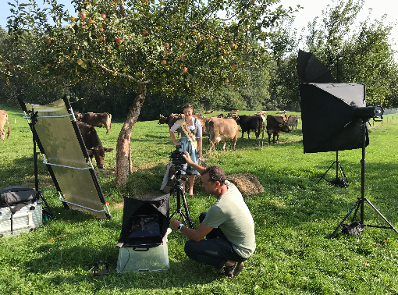
Fotograf Siegfried Schenk, Viscom Fotografie und Fabienne Keller, Allgäuer Käse-Königin

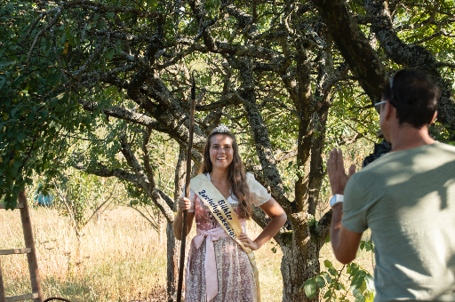
Jessica Stiefel, Bühler Zwetschgen-Königin und Siegfried Schenk, Fotograf
Bildquelle: Viscom Fotografie

Über Viscom Fotografie:
Viscom Fotografie ist ein Fotostudio in Schwäbisch Gmünd. Siegfried Schenk leitet das Fotostudio seit 20 Jahren. Zusammen mit einem Auszubildenden sowie zwei Freien Mitarbeitern sind sie hauptsächlich für anspruchsvolle visuelle Konzepte im Bereich Food und Packaging zuständig. Darüber hinaus sind sie spezialisiert auf Werbung, Reportage- und Outdooraufnahmen sowie Schmuck. Zu ihren langjährigen Kunden zählen unter anderem Alnatura, Davert, Rapunzel sowie die Schrozberger Milchbauern.

www.viscom.eu

Kontakt:
VISCOM FOTOGRAFIE
Studioleitung Siegfried Schenk
Goethestraße 95
73525 Schwäbisch Gmünd
studio@fotostudio-viscom.de
07171 – 925 29 17

